Proje Sunumu
Proje Adı: 21. ESAT TUĞBERK SPOR ŞENLİĞİ
Proje Kategorisi: BÖLGE ETKİNLİKLERİ GRUBU
HOBİ GRUPLARI KOMİTESİ ve KÜLTÜR SANAT & GASTRONOMİ KOMİTESİ
Projeyi yapan kulüp adı: ÇUKUROVA ROTARY KULÜBÜ
Proje Ortakları: Borusan Otomotiv
Projenin Yapıldığı yer: Adana- Atlıspor Kulübü
Projenin başlama Tarihi:
Projenin durumu:
Projenin bitiş tarihi:
Projenin Özeti: Geleneksel olarak düzenlediğimiz 21. Esat Tuğberk spor şenlikleri 14-15 Ekim tarihlerinde geniş bir katılımla gerçekleşti. Spor şenliğinin en dikkat çekici etkinliği Yapılan Pasta yarışmasıydı. Kültür sanat ve gastronomi komitesi başkanı Bengü İmadoğlu’nun da katılım gösterdiği pasta yarışmasında amatör yarışmacılar tarafından evde yapılan pastalar değerlendirildi ve Çukurova Rotary kulüp üyemiz Mustafa Gizer’in eşi Deniz Gizer’in pastası jüri tarafından 3.lük ödülüne layık görüldü. Şenliğimize katılan Guvernörümüz Teoman Kaynar ve değerli Merve'ye, Guvernör yardımcılarımıza, tüm kulüp başkanlarına ve kulüp üyelerimize teşekkür ederiz.
Proje Maliyeti:
Proje irtibat kişisinin iletişim bilgileri (tel ve mail): Ersin Şendoğan (0532 441 2251) ersinsendogan@gmail.com
Projeden faydalanan kişi sayısı:
Proje için çalışılan süre:
Projeye katılan Rotaryen sayısı:
FOTOGRAF

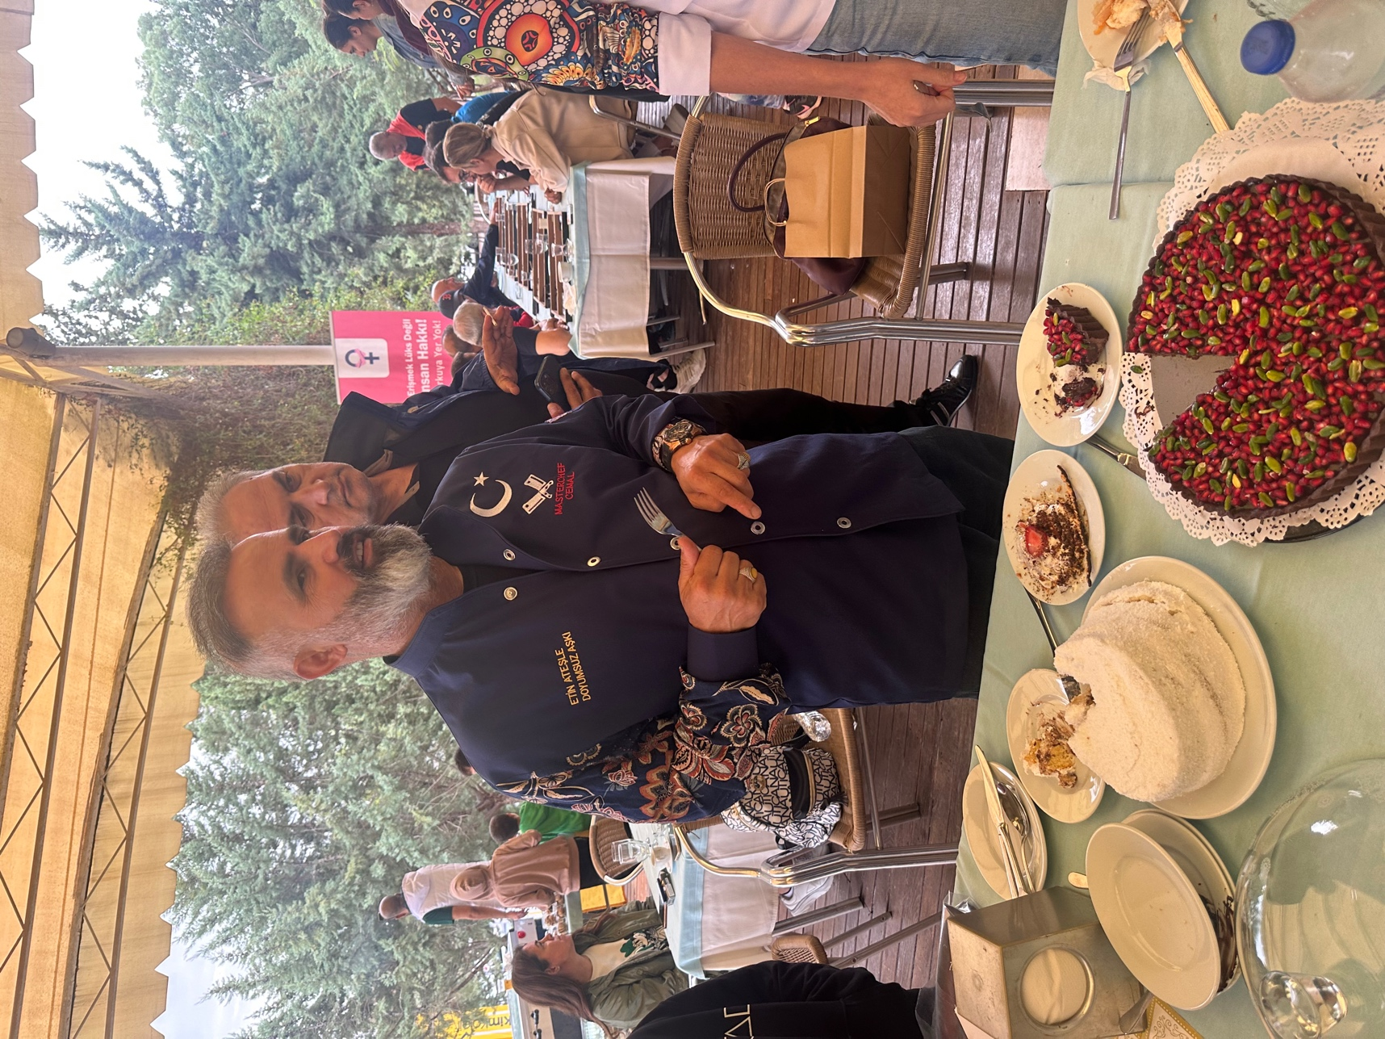
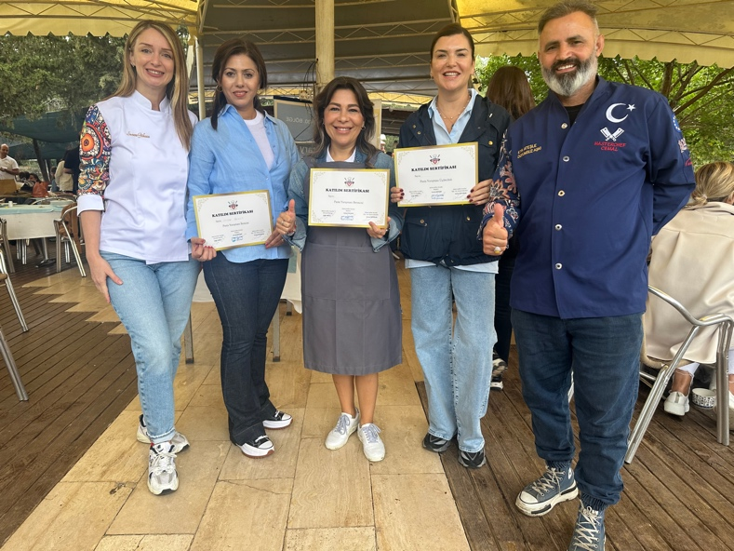
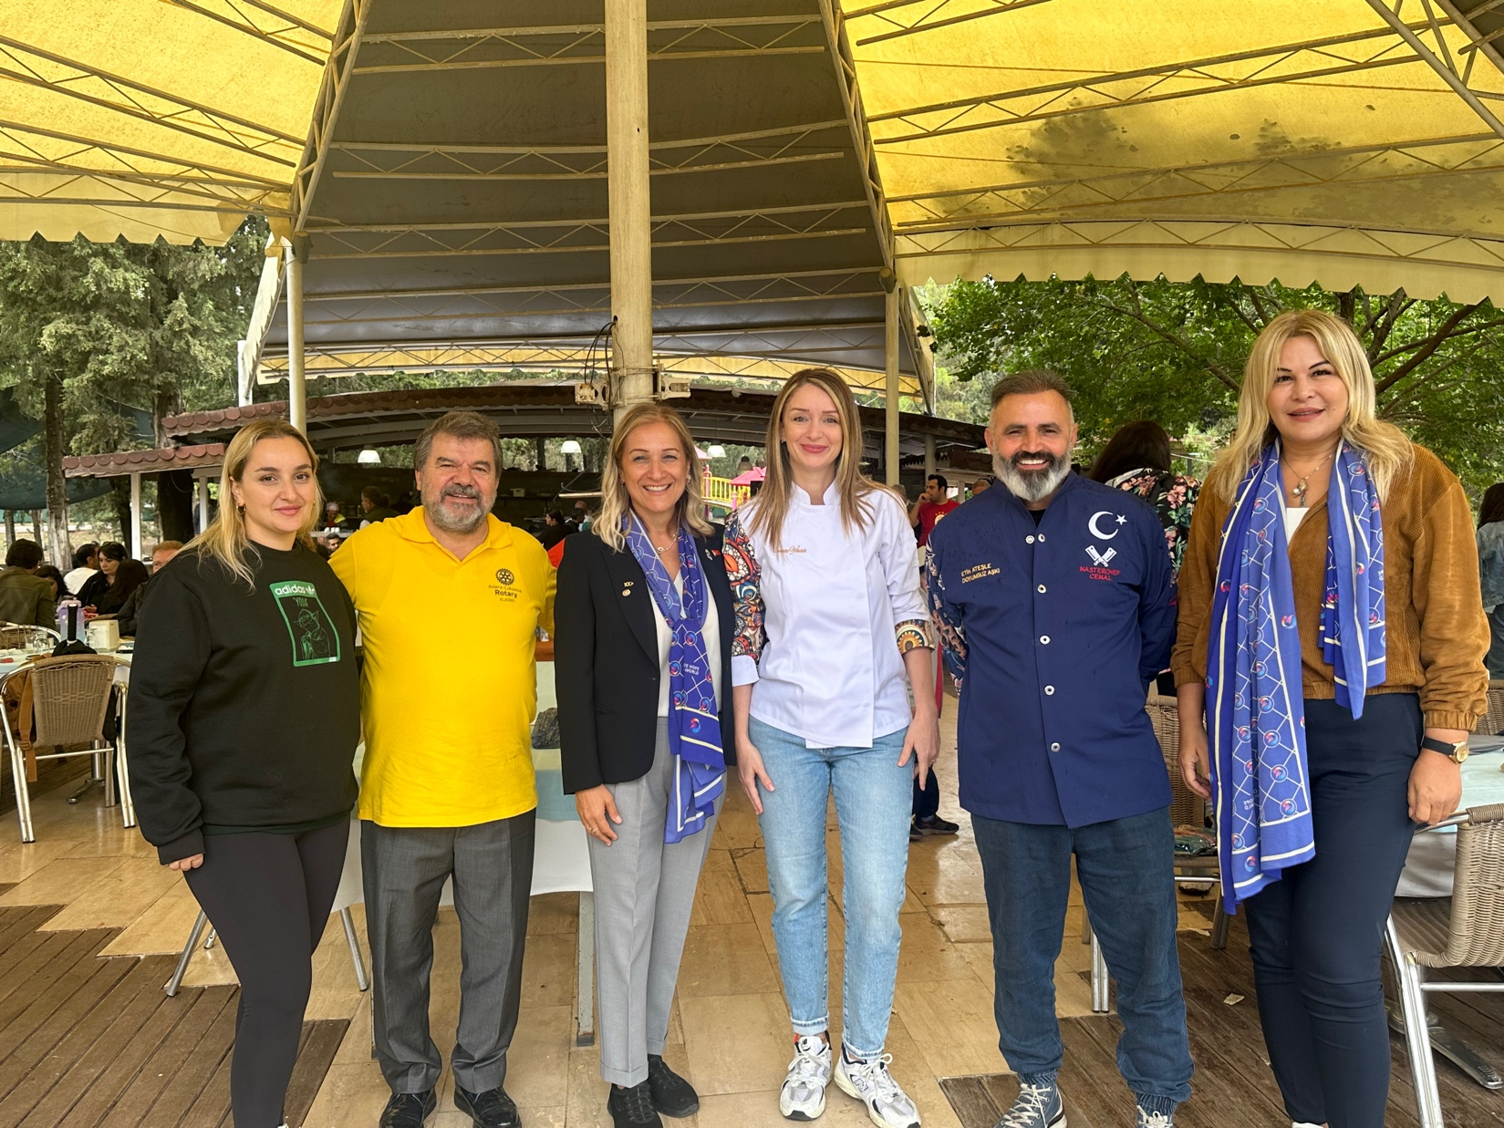
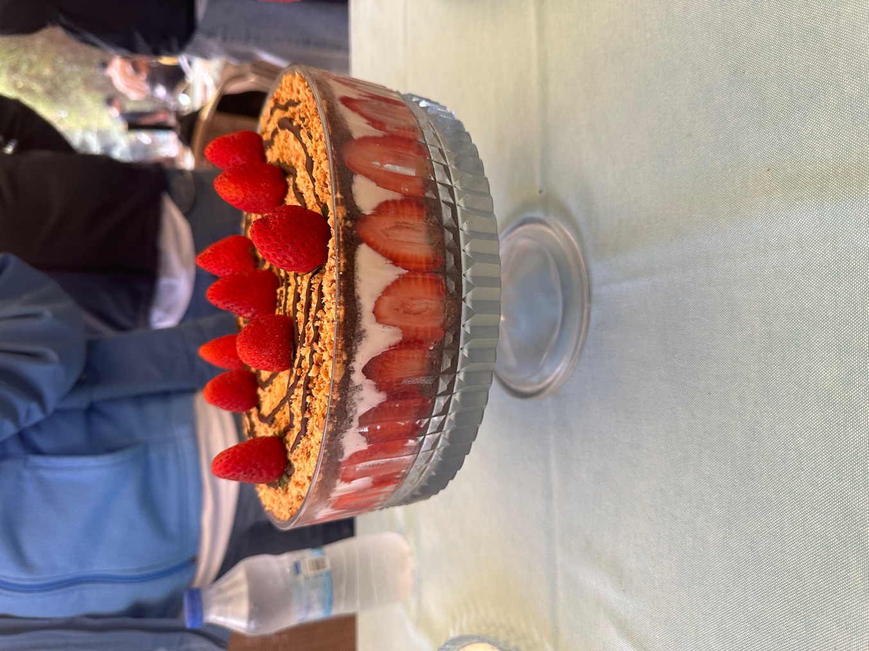
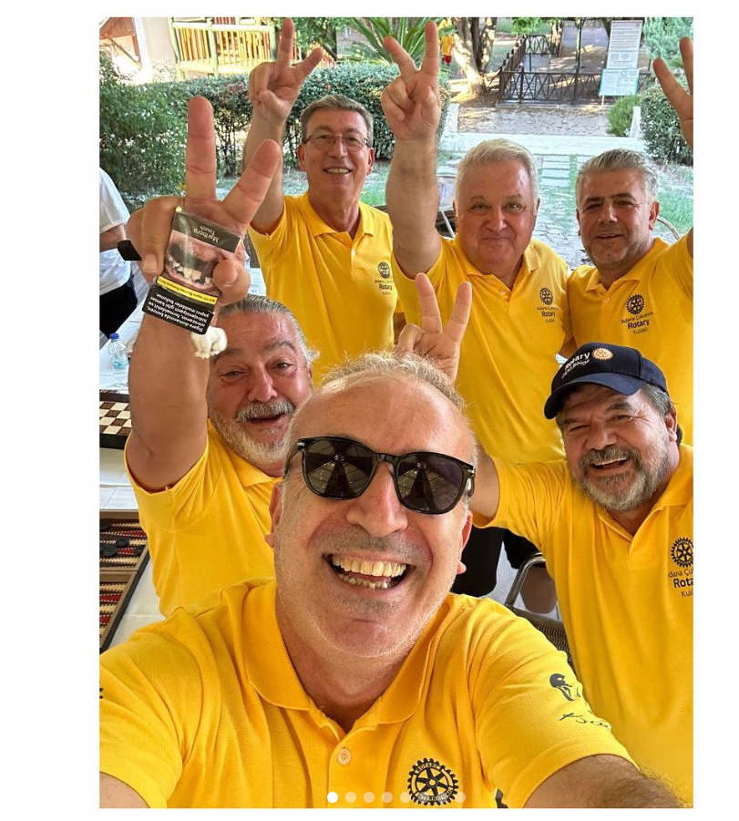

SOSYAL MEDYA

